

**МИНОБРНАУКИ РОССИИ**

**федеральное государственное бюджетное образовательное учреждение**

**высшего образования**

**«Московский государственный технологический университет «СТАНКИН»**

**(ФГБОУ ВО «МГТУ «СТАНКИН»)**

|  |  |  |
| --- | --- | --- |
| |  |  | | --- | --- | | Институт цифровых интеллектуальных систем | Кафедра  компьютерных систем управления | |

Дисциплина «Основы системного программного обеспечения»

**Отчет по лабораторной работе №3**

|  |  |  |
| --- | --- | --- |
| **Выполнил**  **студент гр. АДБ-20-08:** | _____________ _____________  *(дата) (подпись)* | Яппаров Э.Р. |
| **Проверил**  **к.т.н., доцент** | _____________ _____________  *(дата) (подпись)* | Ковалев И.А. |

**Оглавление**

**Цель** 3

**Задачи работы** 3

**Описание и выполнение тестовых и индивидуальных заданий** 3

**Индивидуальное задание 1** 3

**Индивидуальное задание 2** 3

**Индивидуальное задание 3** 5

**Индивидуальное задание 4** 8

**Вывод:** 12

# **Цель**

Введение в HTML, CSS и JavaScript.

# **Задачи работы**

Научиться пользоваться HTML, CSS и JavaScript, изучить различные команды и выполнить задания.

# **Описание и выполнение тестовых и индивидуальных заданий**

# **Индивидуальное задание 1**

Реализуйте одну из следующих функций:

1. Нахождение максимума двух чисел. **max(a,b)**

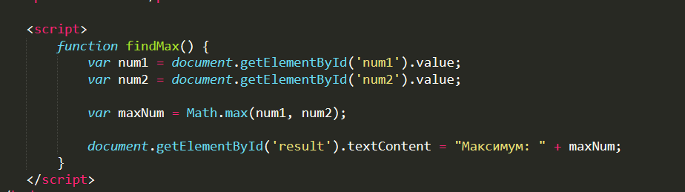

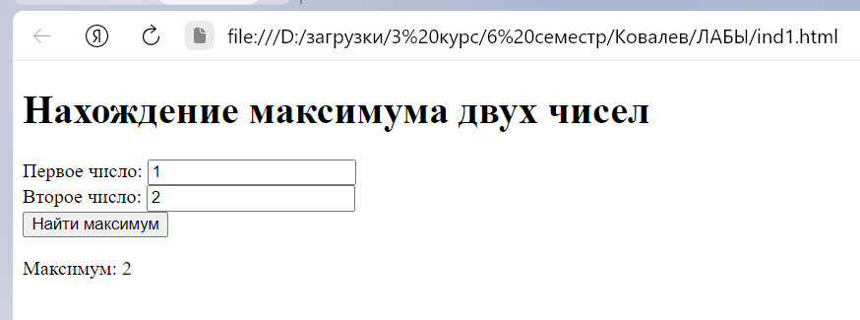

# **Индивидуальное задание 2**

Объявите две переменные: admin и name.

Запишите в name строку свое имя.

Скопируйте значение из name в admin.

Выведите admin.

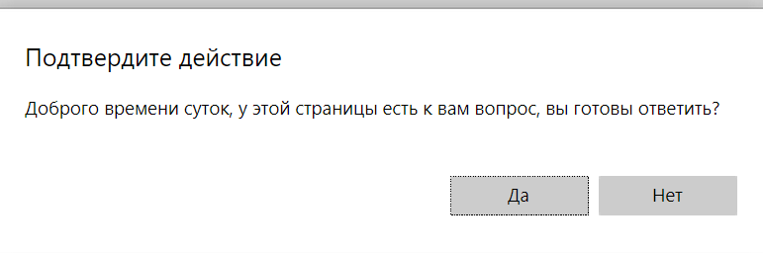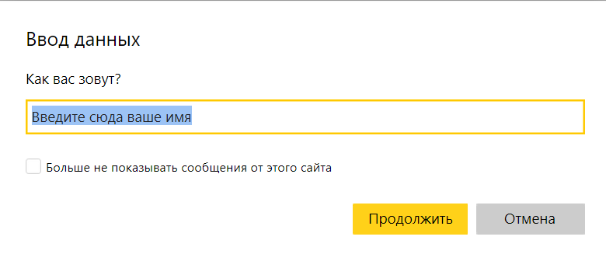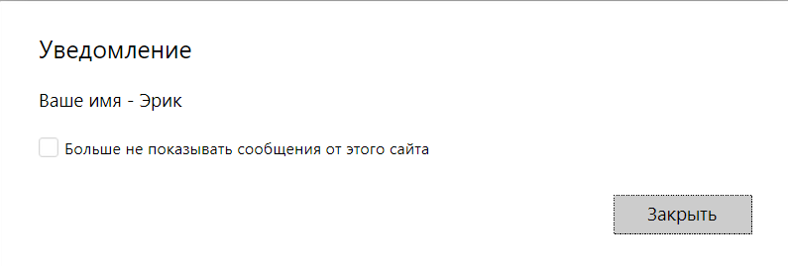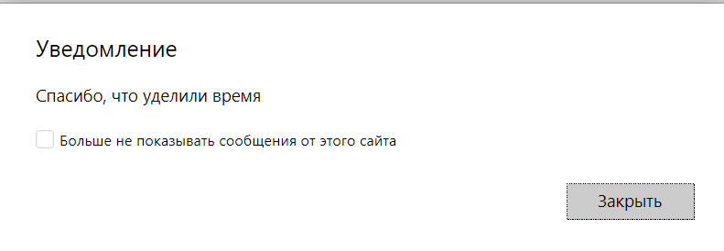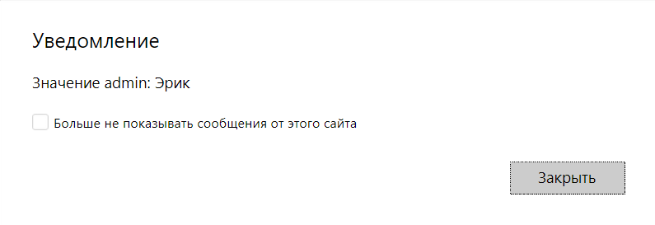

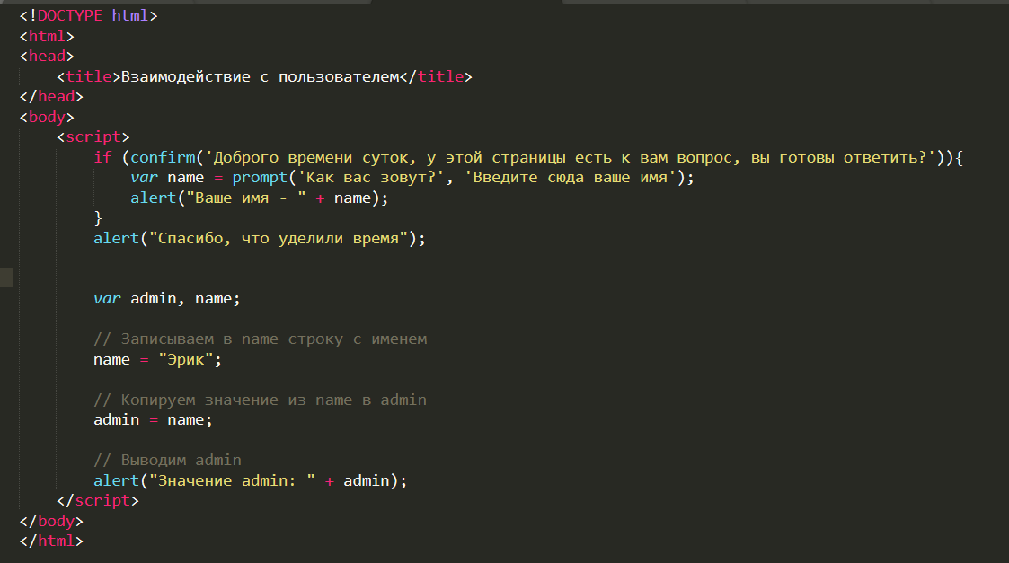

# **Индивидуальное задание 3**

Напишите скрипт, который будет спрашивать ваш возраст и после ввода возраста уточнять его. 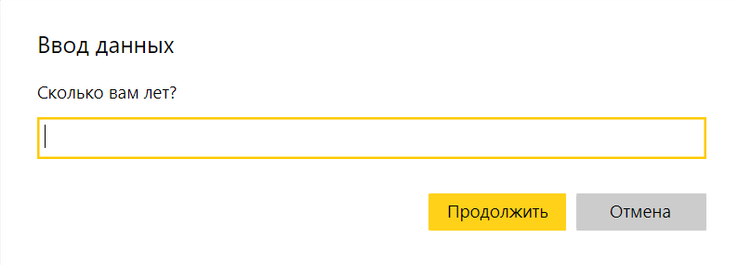 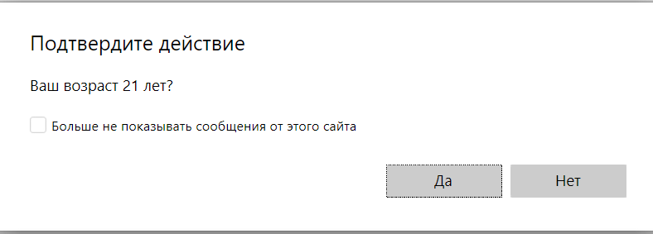 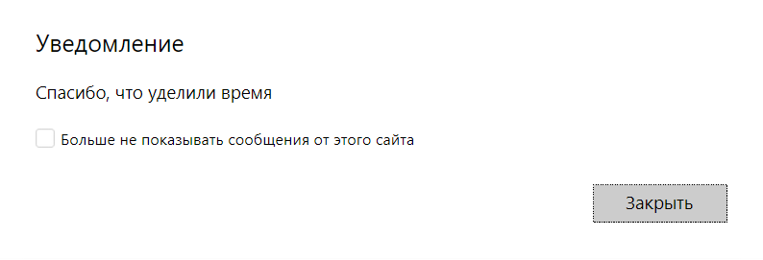

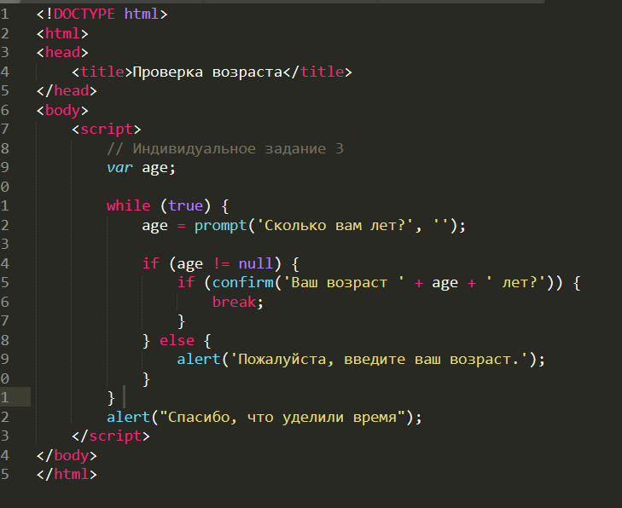

# **Индивидуальное задание 4**

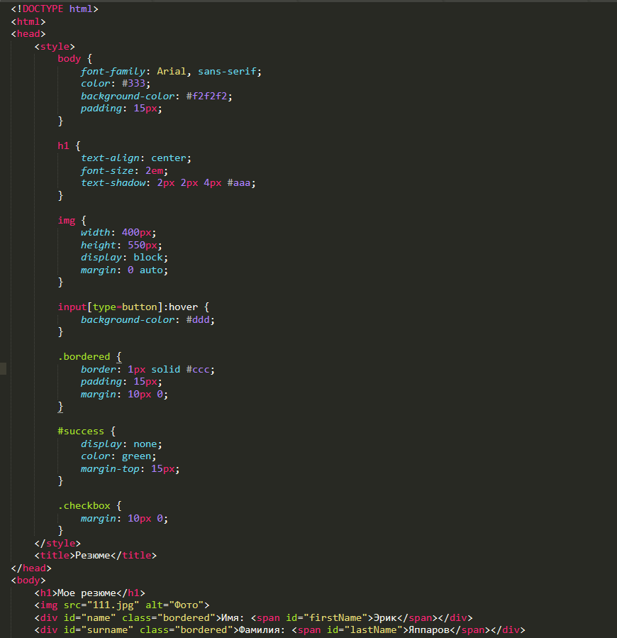

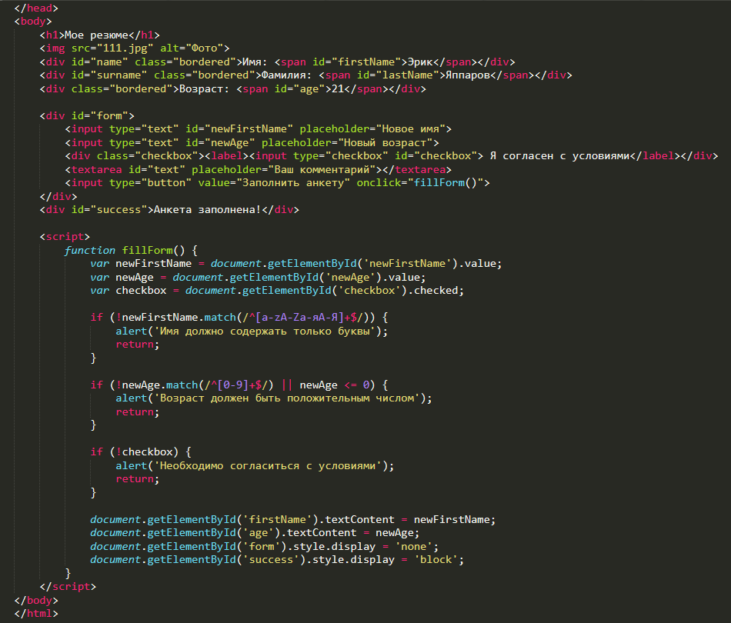

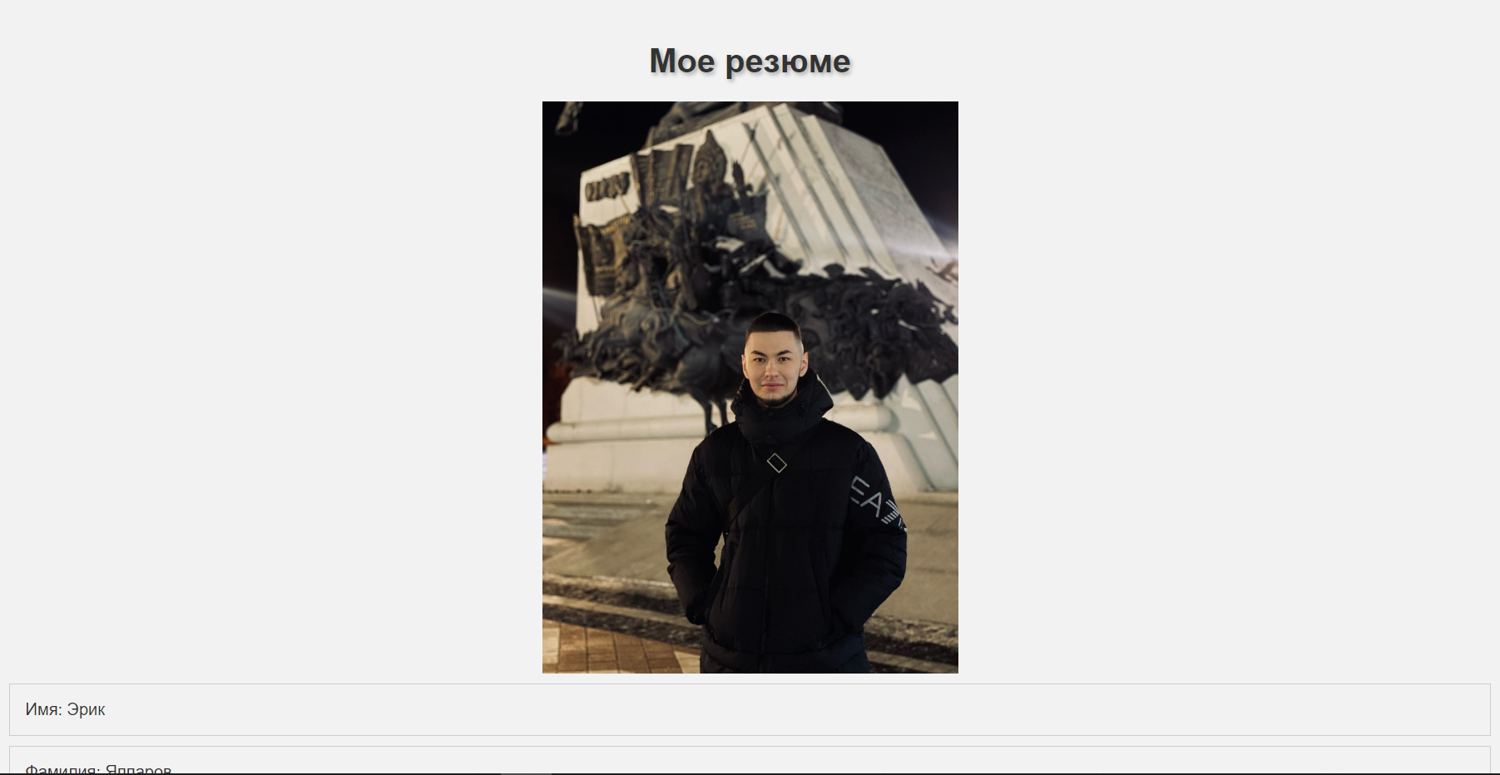

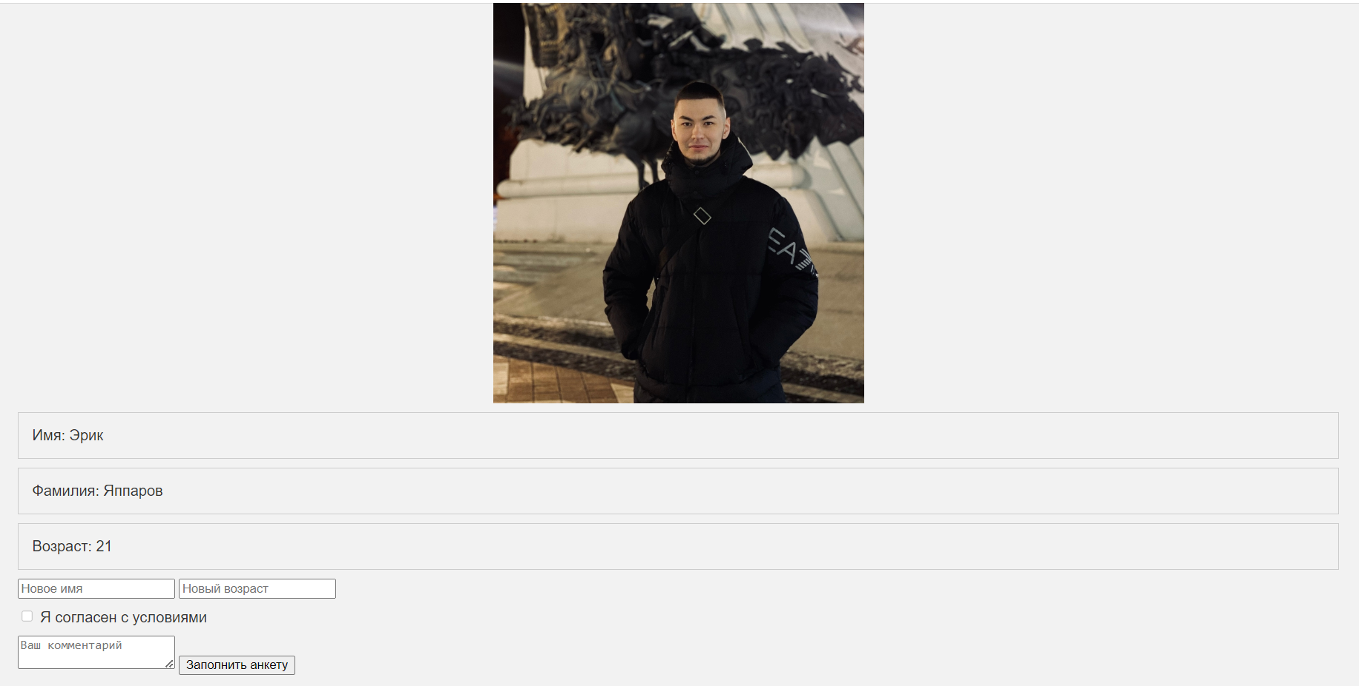 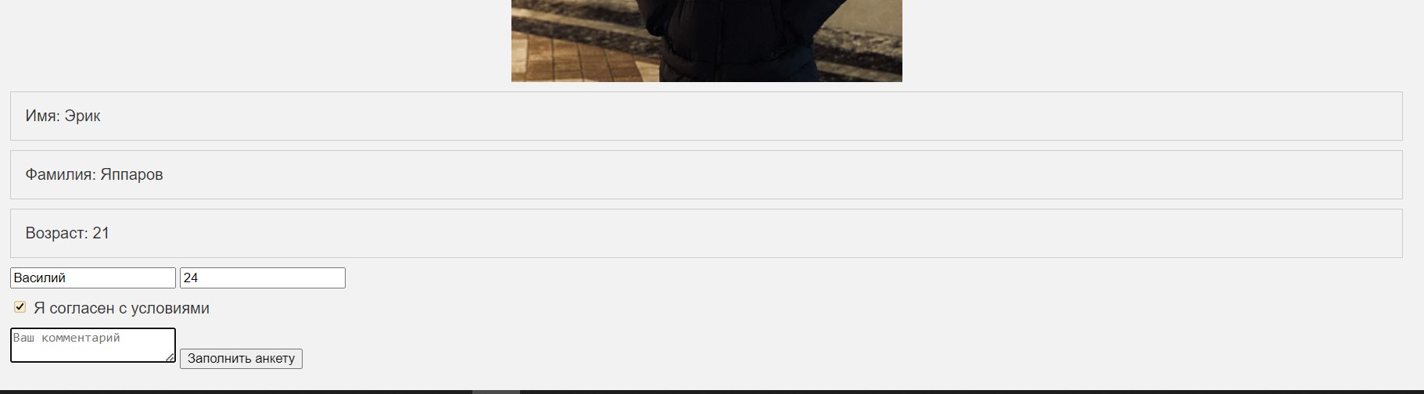 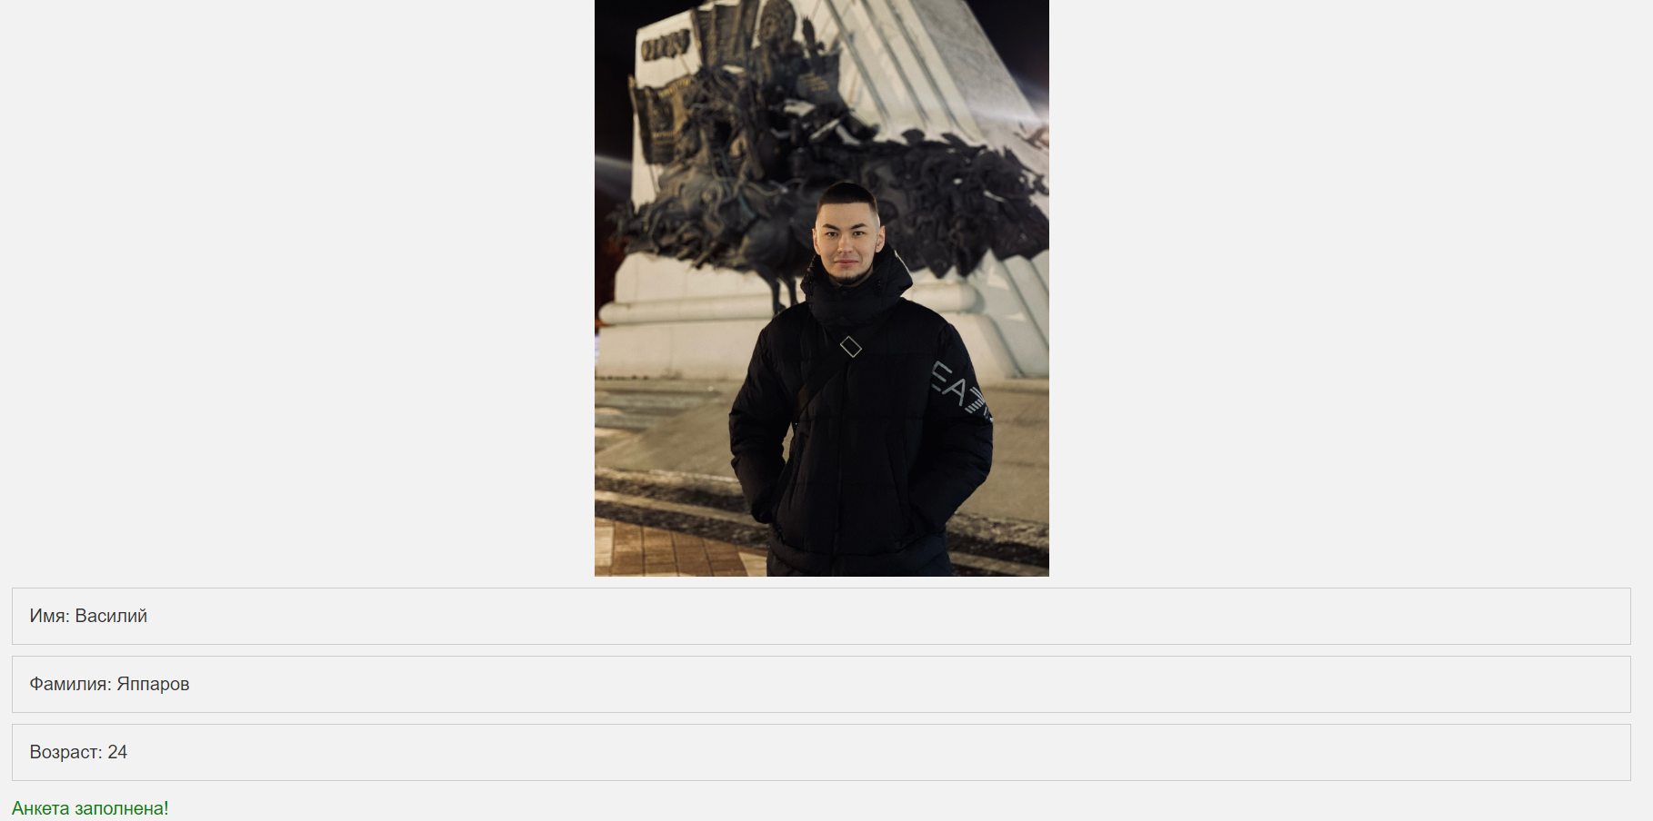

# **Вывод:**

В данной работе мы познакомились и научились пользоваться HTML, CSS и JavaScript, также изучили различные команды и выполнили различные задания.